* Prosjektledelse er viktig fordi det gir lederskap og retning til prosjekter
* Uten prosjektledelse kan et team være et skip uten ror, den beveger seg uten retning, kontroll eller hensikt
* Ledelse tillater og gjør at en team kan gjøre sitt beste arbeid
* Prosjektledelse gir lederskap, visjon, motivasjon, fjerning av veisperringer, coaching og inspirasjon til laget slik at de skal gjøre sitt beste arbeid
* Prosjektledelse sikrer at det blir en ordentlig plan som skal gjennomføres
* Strategisk mål der prosjektledelse er overlatt til laget at de skal jobbe selv.
* Noen prosjekter kan ha manglende fokus eller ikke så klare mål. Man kan ha vanskelige mål eller mål som ikke er klare, dette fører til at man ikke vet hvorfor eller hvordan man skal jobbe. Prosjektledelse er viktig fører til at det stilles riktige forventinger til hva som kan leveres, når og hvor mye
* Uten riktig prosjektledelse kan budsjett estimater og prosjekt leveringer settes som feil. Over ambisiøse eller mangler analog estimerings innsikt fra lignende prosjekter. Dette fører til dårlig prosjekt ledelse, at ting blir levert sent og over budsjettet.
* Prosjekt ledelse sikrer kvaliteten på det som leveres. Det fører også til at risikoer blir håndtert på riktig måte og unngår med å få problemer. Det er også viktig fordi det sikrer at de riktige personene gjør de riktige oppgavene og prosessen føles gjennom hele prosjektets syklus
* Prosjektledelse er viktig fordi det sikrer et prosjekts fremdrift spores og rapporteres riktig
* Kontinuerlig tilsyn er å sikre at et prosjekt spores mot den riktige planen, avgjørende for at en prosjekt holdes seg på rett spor.

* Prosjekt ledelse prosesser referer til serier og faser som utføres for å planlegge, kontrollere, overvåke og lukke et prosjekt
* Project management instituttet definerer et sett med fem standard prosesser som ofte brukes i prosjekt ledelse. Start fasen markerer prosjektets begynnelse og innebærer å definere formålet å sikre formell autorisasjon.
* I planlegging fasen lages det et detaljert prosjekt styringsplan, som skisseres hvordan prosjektet skal utføres, overvåkes og kontrolleres.
* Gjennomføringsfasen innebærer å sette prosjektplanen ut i livet, utføre prosjekt oppgaver og skaffe nødvendige ressurser.
* Overvåking og kontrollering fasen fokuserer på spore prosjekt ytelse og gjøre justeringer for å sikre seg at prosjektet holder seg på sporet
* Avslutningsfasen representerer den formelle slutten av prosjektet, og omfatter fullføring av alle prosjekt aktiviteter og formell avslutning

* Denne identifiserer 10 sentrale kunnskapsområder innen prosjekt ledelse
* Prosjekt integrasjon ledelse fokuserer på å koordinere og integrere alle prosjekt aktiviteter, prosesser og faser som sikrer prosjekt suksess. Det inkluderer utvikling av prosjektledelse planen og overvåking av prosjekt gjennomføring
* Prosjekt omfang styring innebærer å definere og kontrollere prosjektets omfang. Inkludert hvilke arbeid som er inkludert eller ekskludert. Omfang styring sikrer at prosjektet holder seg innenfor forhånds definerte grenser
* Prosjekttids styring bekymret med å utvikle og administrere prosjektplanen inkludert å definere aktiviteter
* Sekvens reden estimerer varigheter og lager prosjektstidslinjer
* Prosjekt kostnads styring tar for seg budsjettering, kostnadsestimering og kostnads kontroll gjennom hele prosjektet. Det bidrar til å sikre at prosjektet utføres innenfor godkjent budsjett
* Prosjekt kvalitet ledelse fokuserer på å planlegge og implementere kvalitets standarder og prosesser for å møte prosjekt krav, å levere produkter av høy kvalitet.
* Prosjekts ressurs styring innebærer å anskaffe, utvikle og administrere prosjekt ressurser inkludert personell, utstyr og materialer for å optimalisere utnyttelsen av dem
* Project Communications management fokuser på prosjekt kommunikasjon behov ved å planlegge, administrere og distribuere prosjekt informasjon til noen som er interesserte
* Prosjekt risiko styring identifiserer og håndterer risikoer som kan påvirke prosjektet, dette kunnskaps området kan bidra til å redusere potensielle problemer som kan påvirke prosjekt suksess
* Prosjekt innkjøp styring er opptatt av anskaffelse planlegging, innhenting av bud, valg av leverandører og administrasjon av kontrakter og leverandør forhold for å møte prosjekt behov
* Prosjekt aktør styring fokuserer på å identifisere, engasjere og administrere prosjekt interessenter for å møte deres behov og forventinger

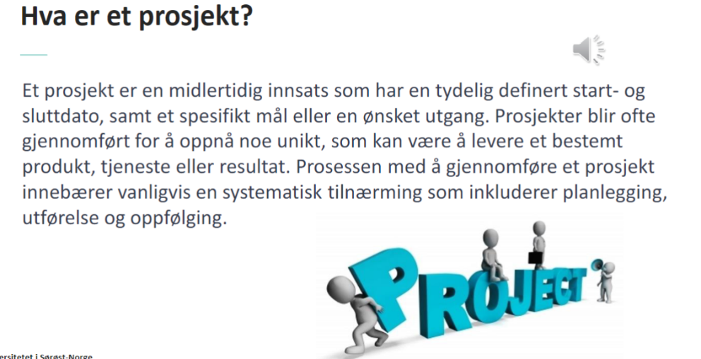

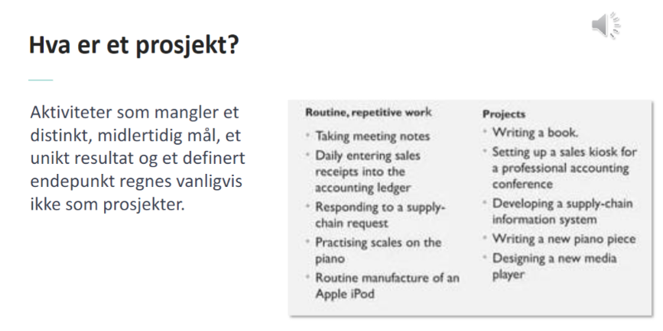

* Vi kan skille mellom prosjekter og andre typer innsats

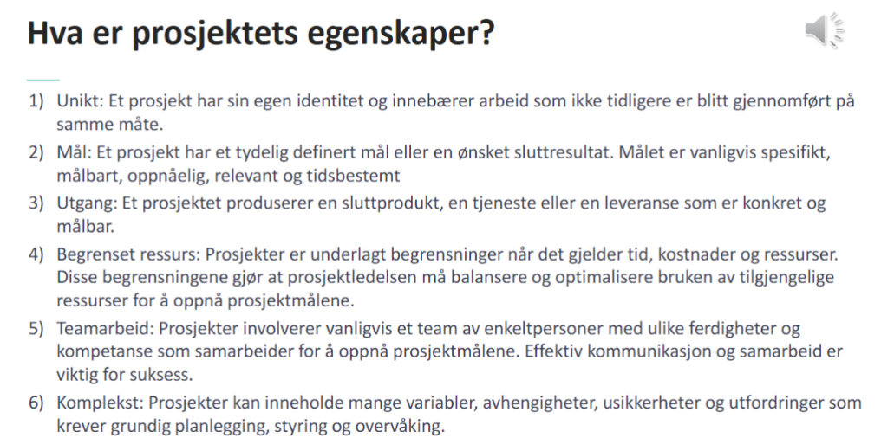

* Et prosjekt har 6 attributter

# Module 1

**Exercise 1: Characterizing a software project.**

Exercise 1: Basing on the lecture slide, characterize the project described in Capstone Project – description.

The project described in the Capstone Project - Description is a website development project for USNStart Coworking Space. The objective of the project is to create a dynamic and engaging website that serves as an informative and user-friendly platform to attract potential members, provide information about the coworking space, and facilitate desk booking for members.

The project scope includes the design, development, and launch of the website. The website should be accessible on desktop, tablet, and mobile devices, and it should incorporate the provided interior design concepts and floor plan. It should feature pages and content that convey key information about the coworking space, membership plans, and existing tenants. The website should also include visuals, such as images and videos, to showcase the interior and amenities of the coworking space.

In addition, the website should integrate privacy and security measures to protect user data. It should allow potential members to book available desks in the open workspace using a floor map, and it should provide confirmation after a reservation is made. The website should also include a landing page with clear and engaging headlines, compelling visuals, membership plans and pricing information, amenities and facilities, location information, testimonials and reviews, contact information, and an about us section.

The website should be responsive and mobile-friendly, and it should be implemented using HTML, CSS, and JavaScript. The final website should be hosted and published, and it should undergo usability testing with students to ensure it meets their expectations. The success of the project will be evaluated based on criteria such as alignment with project objectives, fulfilment of user stories, quality of visual elements, quality and scope of the codebase, usability test results, demonstration of Agile practices, teamwork, and the quality of the project report.

**Exercise 2: Stakeholder analysis**

List all potential stakeholders

1. Potential Members: Students, entrepreneurs, and professionals who may be interested in becoming members of USNStart Coworking Space. Understanding their needs and preferences is crucial for attracting new members.
2. Students: The target audience for the coworking space, who may also provide feedback and insights during the usability testing phase.
3. Local Community: The surrounding community and businesses, who may have an interest in the coworking space and could potentially become members or partners.
4. University Administration: The administration of the University of South-Eastern Norway, who may have input or requirements for the website design and development.
5. Local Government: The local government authorities, who may have regulations or guidelines that need to be considered in the project.
6. Potential Partners: Other organizations or businesses that may be interested in partnering with USNStart Coworking Space, such as local startups, incubators, or innovation hubs.
7. Marketing and PR Team: The team responsible for promoting and marketing USNStart Coworking Space, who may provide input on branding, messaging, and communication strategies for the website.
8. IT Department: The IT department of USN Bø Campus, who may provide technical support or guidance during the website development process.
9. Financial Department: The financial department of USNStart Coworking Space, who may have input on pricing and membership plans to be included on the website.
10. Legal Department: The legal department of USNStart Coworking Space, who may provide guidance on privacy policies, terms and conditions, and other legal aspects of the website.

**High Interest, High Influence, High Impact**

1. Project Owner -
2. Development Team
3. USNStart Management
4. USN Bø Campus

**High Interest, Moderate Influence, Moderate Impact**

1. Current Tenants
2. Potential Members
3. Students
4. Local Community
5. University Administration – As the project is part of a university
6. Local Government
7. Potential Partners
8. Marketing and PR Team

**Moderate Interest, Low Influence, Low Impact**

1. IT Department
2. Financial Department
3. Legal Department

**Conflict between Students and Professionals:**

Students may prioritize affordable pricing and flexibility, while professionals may prioritize a professional environment and access to amenities. To resolve this, it is important to clearly communicate the benefits of the coworking space to both groups, highlighting how it caters to their specific needs. Offering discounted rates for students or creating separate areas for students and professionals can also help address this conflict.

**Conflict between Existing Tenants and New Members:**

Existing tenants may be concerned about overcrowding or a change in the atmosphere with the addition of new members. To address this, it is important to involve existing tenants in the decision-making process and gather their feedback on potential changes. Providing incentives or exclusive benefits for existing tenants can also help alleviate their concerns.

**Conflict between Project Stakeholders and the Development Team:**

Project stakeholders may have specific expectations or requirements for the website design and functionality, while the development team may have technical limitations or constraints. To resolve this, open and transparent communication is crucial. Regular meetings and updates can help align expectations and find solutions that meet both the stakeholders' needs and the technical feasibility.

**Conflict between Different Departments within the Organization:**

Different departments within the organization, such as marketing, IT, and operations, may have different priorities and perspectives on the website design and functionality. To address this, it is important to establish clear lines of communication and collaboration between the departments. Regular meetings and cross-departmental collaboration can help ensure that all perspectives are considered and integrated into the final website design.

**Exercise 3: Project management areas**

* What aspects will you need to plan if you are responsible for implementing this project?

As the project owner responsible for implementing the USNStart Coworking Space website project, there are several critical aspects that require careful planning:

**Project Scope:**

Clearly define the scope of the project, outlining specific features, functionalities, and deliverables to ensure alignment with desired objectives.

**Timeline and Milestones:**

Develop a detailed project timeline with key milestones and deadlines for each phase, promoting organizational efficiency and timely task completion.

**Resource Allocation:**

Determine necessary resources, including team members, their roles, responsibilities, and any external tools or resources required. Allocate resources effectively for efficient project execution.

**Risk Management:**

Identify potential risks and establish mitigation plans. Regularly assess and monitor risks, such as technical issues or changes in requirements, to minimize their impact on the project.

**Communication Plan:**

Establish a comprehensive communication plan to foster effective collaboration among team members, stakeholders, and external partners. Include regular team meetings, progress updates, and feedback sessions.

**Quality Assurance:**

Define quality standards and processes to ensure the website meets desired levels of quality. Conduct regular testing, review and refine design and functionality, and seek user feedback.

**Budget and Cost Management:**

Develop a budget encompassing estimated costs for resources, tools, and external services. Monitor and control costs throughout the project to stay within budgetary constraints.

**Stakeholder Management:**

Identify key stakeholders, such as the university, potential members, and current tenants. Develop a plan for managing their expectations and involvement. Regularly engage stakeholders for feedback and to address concerns.

**Evaluation and Feedback:**

Plan for regular evaluation and feedback sessions to assess project progress and gather input from stakeholders and potential members. This ensures the website meets their needs and expectations.

By effectively planning and managing these aspects, the implementation of the USNStart Coworking Space website project can achieve success and meet its objectives.

**Exercise 4: SWOT analysis**

* The exercise involves each team member contributing to identifying the team's Strengths, Weaknesses, Opportunities, and Threats. It's an excellent way for team members to understand their collective capabilities and areas that need improvement. This exercise fosters open communication and strategic planning.
* Use the template here to complete your SWOT analysis: Google Doc SWOT templateLinks to an external site.

**SWOT Analysis:** (Masou)

|  |  |
| --- | --- |
| **STRENGTHS** | **WEAKNESSES** |
| *E.g.:*   * *Bra kommunikasjonevner* * *Gode personlige egenskaper* * *Stort nettverk* * *Vinner mentalitet* | *E.g.:*   * *Liten jobb erfaring* * *Manglende tekniske ferdigheter* * *Moderat personlighetstrekk* |
| **OPPORTUNITIES** | **THREATS** |
| *E.g.:*   * *Mye skole motiverte* * *Bygge personlig nettverk og relasjoner* * *Gode på å kontakte folk* | *E.g.:*   * *Lite engasjement* * *Motstridene målsetninger* |